**BÀI 9: NUÔI DƯỠNG TÂM HỒN**

**VIẾT: KỂ LẠI MỘT TRẢI NGHIỆM CỦA BẢN THÂN**

**PHIẾU HỌC TẬP SỐ 1:**

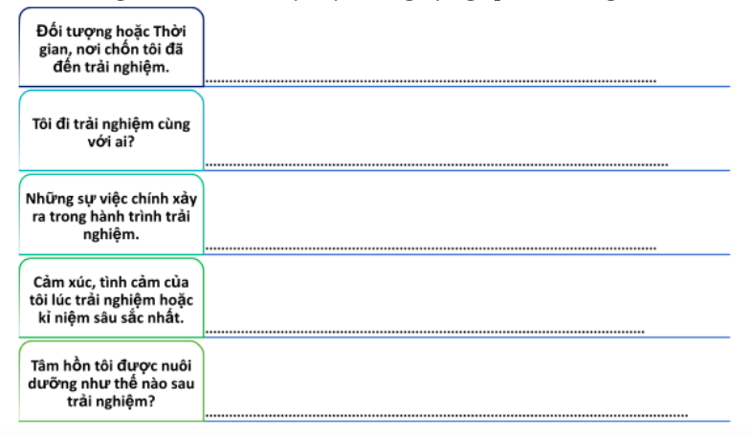

**PHIẾU HỌC TẬP SỐ 2:**

**Lựa chọn đề tài trước khi viết:**

|  |  |
| --- | --- |
| Đó là chuyện gì? Xảy ra khi nào? |  |
| Những ai có liên quan đến câu chuyện? Họ đã nói gì và làm gì? |  |
| Điều gì xảy ra? Theo thứ tự thế nào? |  |
| Vì sao truyện lại xảy ra như vậy? |  |
| Cảm xúc của em như thế nào khi câu chuyện diễn ra và khi kể lại câu chuyện? |  |